Bitlayer头矿节S2项目盘点之Macaron：Bitlayer首个原生DEX

Bitlayer是首个基于BitVM的比特币安全等效Layer 2，自今年4月上线主网V1以来，Bitlayer当前TVL已突破5亿美元，成为比特币生态增长最快的二层网络。

6月27日，Bitlayer宣布与OKX Web3钱包联合发起Mining Gala头矿节第二期活动，本期活动参与方包括GamerBoom、Macaron、Anome、Vanilla Finance、Avalon Finance和Zearn共6个Bitlayer生态项目，并设置了价值120万美元的BTR（Bitlayer代币）和6个项目空投奖励。

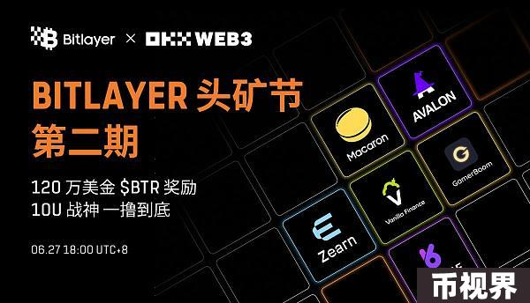

本文将为读者盘点参与Bitlayer头矿节第二期参与项目Macaron的重要信息，为用户提供指南。

### 项目简介

Macaron是Bitlayer上的首个原生 DEX，为用户提供了一系列工具，包括流动性Farming、质押激励、Trade-to-earn、空投等以增厚用户收益。

### 生态数据

TVL：$31.3M

生态合作伙伴：40+

Twitter Followers：145K+

Discord Members：13K+

### 长期愿景和路线图

Macaron 的使命是为比特币生态系统带来更多的用户群和更高的流动性。

第一阶段

随着Bitlayer生态的快速发展，Macaron将以高流动性、用户激励的收益机制和类似CEX的交易体验支持Bitlayer生态资产。随着Bitlayer的大规模采用和生态系统的不断建设，Macaron将成为承接用户和资金流的第一平台。

第二阶段

通过整合和桥接其他比特币L2，Macaron致力于成为所有主要比特币资产的领先交易平台，向用户推出包括Runes、Ordis在内的更多优质资产。

第三阶段

通过连接EVM生态，Macaron将为Bitlayer生态和比特币生态带来更高层次的流量和牵引力，在此阶段，Macaron将为EVM协议及其用户打开进入繁荣比特币世界的窗口。

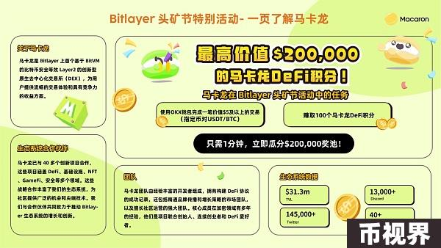

### 头矿节奖励介绍

Macaron将为参与此次活动的用户提供丰厚的奖励，具体包括：

团队将提供最高价值$200K的Macaron DeFi积分。

完成Macaron任务的用户有机会瓜分150,000 USDT的$BTR代币奖励。

只要参与头矿节完成任务即有机会瓜分300,000 USDT的$BTR代币奖励（TGE完成后）。

### 头矿节玩法介绍

Macaron为参与活动的用户设置了以下任务：用户只需使用OKX钱包完成一笔价值5U及以上的指定交易对交易（USDT/BTC），即可获得100个Macaron DeFi积分。，未来可兑换为主网治理代币。

具体的头矿节2期活动入口如下：https://www.okx.com/zh-hans/web3/discover/cryptopedia/event/37

更多关于头矿节活动的教程如下：https://www.notion.so/bitlayerlabs/Bitlayer-2-0b3948d329514b38a3445835dc379223